语音导航实现
- 实验目的：
进一步熟悉机器人语音相关功能包的开发；
熟悉机器人地图构建与保存方法；
熟悉导航功能包的调用；
编程完成以下以下场景：
人：“元宝 元宝”
机器人：哎什么事儿？
人：“导航到上海馆”
机器人自主导航移动到上海馆
机器人到到达目标点后播报该地点的介绍语音比如：
机器人：“上海，中国的经济中心“。
- 实验原理：
分析实验任务我们需要做以下工作：
1 构建地图：
控制机器人在指定区域进行地图构建并保存地图，具体方法可以参考基础实验：机器人地图构建功能实现。
2标记坐标点：
在地图中标记出希望机器人到达的点位的坐标，具体方法可以参考基础实验：机器人多点导航功能实现。
3.程序流程如下所示：
调用：语音合成服务
输出音频
播放导航点介绍语音
返回顶部
调用：语音采集服务
调用：语音听写服务
采集一段音频
转化成为文字
判断文字中是否包含：”元宝元宝”
否
是
调用：语音合成服务
输出音频：哎,什么事儿？
调用：语音采集服务
调用：语音听写服务
采集一段音频
调用：导航控制机器人到达目标点
转化成为文字
判断文字中是否包含配置文件中地点的名字
是
等待机器人到达目标点
否

4 .需要打开的节点：
voice_collect_node：语音采集节点，启动后打开“voice_collect”服务。
voice_aiui_node：语音服务节点，该节点包括“/voice_iat”、“/voice_aiui”、“/voice_tts”、/voice_up_sync等服务。
5 .定义数据结构：
struct Point //定义一个名为Student的结构体
{
float x; //x坐标
float y; //y坐标
float z;//姿态z
float w;//姿态w
string name;//地点名字
string present;//介绍语
};

- 实验步骤：
- 创建实验文件，终端输入：
$ cd ~/ros_workspace/src/bobac3_audio/src
$ touch voice_nav.cpp
2 . 编写voice_nav.cpp代码：
#include <ros/ros.h>
#include <robot_audio/robot_iat.h>
#include <robot_audio/Collect.h>
#include <robot_audio/robot_tts.h>
#include <actionlib/client/simple_action_client.h>
#include "move_base_msgs/MoveBaseAction.h"
#include <iostream>
#include <string>
using namespace std;
struct Point //定义一个名为Student的结构体
{
float x; //x坐标
float y; //y坐标
float z; //姿态z
float w; //姿态w
string name; //地点名字
string present; //介绍语
};
struct Point m_point[5]={{1.026,1.109,-0.012,1.000,"深圳","深圳，中国的科创中心"},{1.073,2.120,0.013,1.000,"上海","上海，中国的经济中心"},{2.48,0.13,0.03,0.99,"北京","北京，中国的首都"},{2.48,1.077,-0.026,1.000,"广州","广州，自古以来都是中国的商都"},{2.48,2.120,-0.032,0.999,"吉林","吉林，位于中国的东北是人参之都"}};

typedef actionlib::SimpleActionClient<move_base_msgs::MoveBaseAction> AC;//定义用到的action客户端的别名

class interaction{
public:
interaction();
string voice_collect(); //语音采集
string voice_dictation(const char* filename); //语音听写
string voice_tts(const char* text); //语音合成
void goto_nav(struct Point* point); //导航到目标位置
private:
ros::NodeHandle n; //创建一个节点句柄
actionlib::SimpleActionClient<move_base_msgs::MoveBaseAction>* ac; //创建action客户端对象指针
ros::ServiceClient collect_client,dictation_client,tts_client; //创建客户端
};
interaction::interaction(){
collect_client = n.serviceClient<robot_audio::Collect>("voice_collect"); //定义语音采集客户端
dictation_client = n.serviceClient<robot_audio::robot_iat>("voice_iat"); //定义语音听写客户端
tts_client = n.serviceClient<robot_audio::robot_tts>("voice_tts"); //定义语音合成客户端
}
string interaction::voice_collect(){
//请求"voice_collect"服务，返回音频保存位置
ros::service::waitForService("voice_collect");
robot_audio::Collect srv;
srv.request.collect_flag = 1;
collect_client.call(srv);
return srv.response.voice_filename;
}
string interaction::voice_dictation(const char* filename){
//请求"voice_dictation"服务，返回听写出的文本
ros::service::waitForService("voice_iat");
robot_audio::robot_iat srv;
srv.request.audiopath = filename;
dictation_client.call(srv);
return srv.response.text;
}
string interaction::voice_tts(const char* text){
//请求"voice_tts"服务，返回合成的文件目录
ros::service::waitForService("voice_tts");
robot_audio::robot_tts srv;
srv.request.text = text;
tts_client.call(srv);
string cmd= "play "+srv.response.audiopath;
system(cmd.c_str());
sleep(1);
return srv.response.audiopath;
}

void interaction::goto_nav(struct Point* point){ //导航到目标
ac = new AC("move_base",true);
ROS_INFO("Waiting for action server to start.");
ac->waitForServer();//一直等待move_base Action服务开启
ROS_INFO("Action server started, sending goal.");

//定义一个导航目标
move_base_msgs::MoveBaseGoal goal;
goal.target_pose.header.frame_id = "map";
goal.target_pose.header.stamp = ros::Time::now(); //设置时间戳
//导航点位置信息
goal.target_pose.pose.position.x = point->x;
goal.target_pose.pose.position.y = point->y;
goal.target_pose.pose.orientation.z = point->z;
goal.target_pose.pose.orientation.w = point->w;
ac->sendGoal(goal); //发送导航目标
ac->waitForResult(); //等待导航结果
if(ac->getState() == actionlib::SimpleClientGoalState::SUCCEEDED) //判断导航状态
ROS_INFO("Goal succeeded!");
ac->cancelGoal(); //取消动作
delete ac;
}

int main(int argc,char **argv){
ros::init(argc,argv,"interaction");
interaction audio; //创建一个交互实例
string dir,text,path; //创建两个字符串变量
while(ros::ok()){
dir = audio.voice_collect(); //采集语音
text = audio.voice_dictation(dir.c_str()).c_str(); //语音听写
if(text.find("元宝元宝") != string::npos){
audio.voice_tts("哎，什么事呀"); //合成应答语音
dir = audio.voice_collect(); //采集语音
text = audio.voice_dictation(dir.c_str()).c_str(); //语音听写
if(text.find("导航") != string::npos){ //识别到“导航”关键词
for(int i=0;i<5;i++){ //遍历所有参数
if(text.find(m_point[i].name.c_str()) != string::npos){ //查找所有导航点是否有匹配的导航点
audio.goto_nav(&m_point[i]); //导航到匹配的导航点
audio.voice_tts(m_point[i].present.c_str()); //介绍导航语
break;
}
}
}
}
}
return 0;
}
- 修改~/ros_workspace/src/bobac3_audio/src/CMakeLists.txt，添加如下：
add_executable(nav_node src/voice_nav.cpp)
add_dependencies(nav_node ${${PROJECT_NAME}_EXPORTED_TARGETS} ${catkin_EXPORTED_TARGETS})
target_link_libraries(nav_node
${catkin_LIBRARIES}
)
- 编译功能包，终端输入：
$ cd ~/ros_workspace
$ catkin_make
- 创建nav.launch启动文件，终端输入：
$ cd ~/ros_workspace/src/bobac3_audio/launch
$ touch nav.launch
内容如下所示：
<launch>
<!-- 实验节点 -->
<node pkg="bobac3_audio" type="nav_node" name="nav" output="screen"/>
<!-- 打开语音采集节点 -->
<node name="voice_collect" pkg="robot_audio" type="voice_collect_node" output="screen">
<!-- 音频文件目录 -->
<param name="audio_file" type="string" value="./AIUI/audio/audio.wav "/>
</node>
<!-- 打开语音服务 -->
<node pkg="robot_audio" type="voice_aiui_node" name="voice_aiui_node"/>
</launch>
- 开一个终端，打开机器人导航：
$ roslaunch bobac3_navigation demo_nav_2d.launch
- 打开终端，运行代码：
$ roslaunch bobac3_audio nav.launch
- 唤醒机器人，对机器人下达指令“导航到上海馆”：
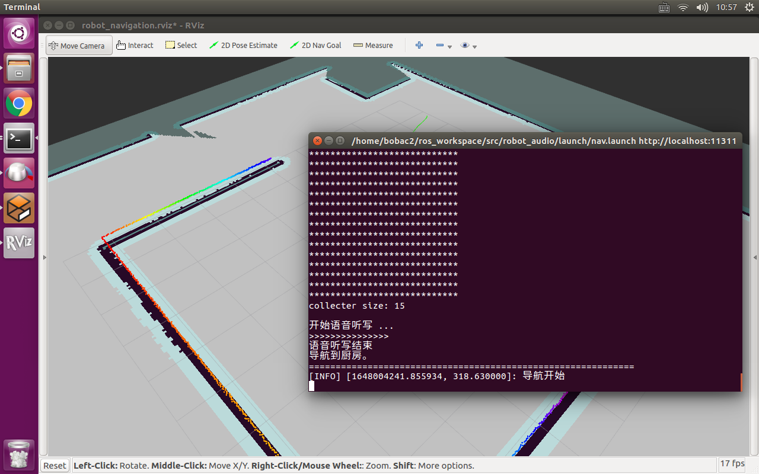
- 机器人导航到目标位置：
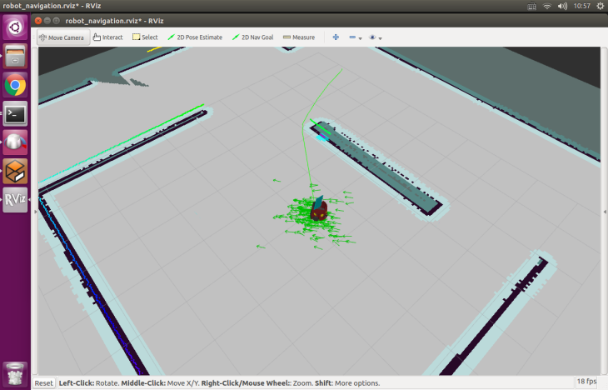
- 到达位置后播放介绍语：
